Дистанционное обучение 1«А» класса
На 11.12.2023
№ п/п | Предмет | задание
0 | Разговоры о важном | 1)Просмотри видео, пройдя по ссылкам: https://youtu.be/H_-zq6Incls?si=Mia3n4QgI3z3HGh2  https://youtu.be/9IGzDKGBg5A?si=sgTfwXNypc7tCxie  2)Выполните задание, используя рабочий лист (смотреть ниже).
1 | Русский язык | 1)Просмотри видеоурок, пройдя по ссылке: https://youtu.be/REKogZ_5YWA?si=8Ez8eEBh6uLaThx1  2) Пропись с.21
2 | Математика | 1)Просмотри видеоурок, пройдя по ссылке: https://youtu.be/KAJHv2xk3ik?si=NJ_fw3QGQK6aCZIn  2) У.с.110 записать столбики на + и – 3, решить их, выучить. Выполнить № 2, по желанию с.111 № 6
3 | Лит.чтение | 1)Просмотри видеоурок, пройдя по ссылке:  https://youtu.be/izRJPAyFBy0?si=DBjpY4zxn11UVDmt  2) с.49 выучить наизусть стихотворение В.Берестова.
4 | Физическая культура | Комплекс общеразвивающих упражнений на развитие силы.  Сгибание разгибание туловища за 1 мин. Приседание мальчики 45 раз,девочки 35раз. Имитация лыжных ходов.  https://youtu.be/OhUJmnSEuzo

Рабочий лист к курсу внеурочной деятельности «Разговоры о важном».
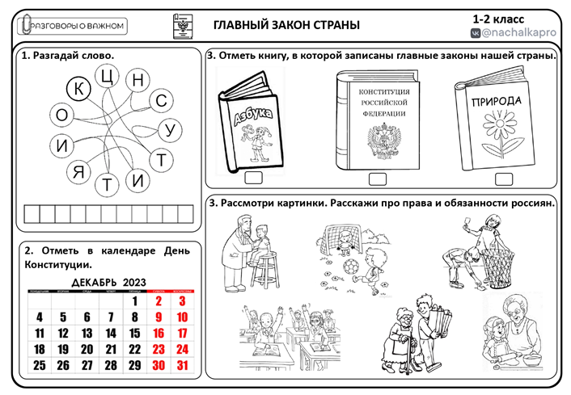
Еще древнегреческий философ Сократ (470 - 399 лет до н.э.) сказал: «Мы живем не для того, чтобы есть, а едим для того, чтобы жить» Это старинное высказывание актуально и в наше время, особенно для растущего организма. Ваше здоровье - самое ценное, что у вас есть. На всю жизнь, человеку дается только один организм. Если вы небрежно обращаетесь с какими – то предметами, их можно заменить, но заменить свой организм вы не сможете. Многие болезни - всего лишь результат неправильного питания. Можно сохранить здоровье, если следить за характером питания. Качество жизни можно улучшить благодаря здоровому образу жизни.

Видеоурок 1-4 кл. «Основные правила и режим питания для младших школьников»

https://www.youtube.com/watch?v=Oe5ChGn8fHM&ab_channel=Просвещение

«Урок здорового питания» https://www.youtube.com/watch?v=yXIt_iiSgl4&ab_channel=ВсемСанПросветЦГОН

ИГРА - ВИКТОРИНА «Знатоки правильного питания» https://konstruktortestov.ru/test-17662

